RESULTADO – TOMADA DE PREÇO

N° 202532TP71167HEMU

1

0/02/2025

Bionexo

O Instituto de Gestão e Humanização – IGH, entidade de direito privado e sem fins lucrativos,

classificado como Organização Social, vem tornar público o resultado da Tomada de Preços, com a

finalidade de adquirir bens, insumos e serviços para o HEMU - Hospital Estadual da Mulher, com

endereço à Rua R-7, S/N, Setor Oeste, Goiânia, CEP: 74.125-090.

Bionexo do Brasil Ltda

Relatório emitido em 10/02/2025 11:24

**Comprador**

IGH - HEMU - Hospital Estadual da Mulher (11.858.570/0002-14)

AV. PERIMETRAL, ESQUINA C/ RUA R7, SN - SETOR COIMBRA - GOIÂNIA, GO CEP: 74.530-020

**Relação de Itens (Confirmação)**

Pedido de Cotação : 377195752

COTAÇÃO Nº 71167 - MATERIAL MEDICO - HEMU - FEV/2025

Frete Próprio

Observações: \*PAGAMENTO: Somente a prazo e por meio de depósito em conta PJ do fornecedor. \*FRETE: Só serão aceitas

propostas com frete CIF e para entrega no endereço: RUA R7 C/ AV PERIMETRAL, SETOR COIMBRA, Goiânia/GO CEP:

7

4.530-020, dia e horário especificado. \*CERTIDÕES: As Certidões Municipal, Estadual de Goiás, Federal, FGTS e

Trabalhista devem estar regulares desde a data da emissão da proposta até a data do pagamento. \*REGULAMENTO: O

processo de compras obedecerá ao Regulamento de Compras do IGH, prevalecendo este em relação a estes termos em

caso de divergência.

Tipo de Cotação: Cotação Normal

Fornecedor : Todos os Fornecedores

Data de Confirmação : Todas

**Faturamento**

**Mínimo**

**Prazo de**

**Entrega**

**Validade da**

**Proposta**

**Condições de**

**Pagamento**

**Fornecedor**

**Frete Observações**

**DMI Material Medico Hospitalar Ltda**

GOIÂNIA - GO

Dilamar Tome da Costa - (62) 3541-3334

dmigyn@hotmail.com

2

dias após

1

2

R$ 300,0000

R$ 500,0000

28/02/2025

10/02/2025

30 ddl

CIF

CIF

null

null

confirmação

**[Mais informações](javascript: f_mais_info(202591))**

**Vital Comércio de Medicamentos Produtos**

**Hospitalares e Odontológico Eireli Me**

GOIÂNIA - GO

1 dias após

confirmação

30/42/54 ddl

Vanessa de Holanda - (62) 99486-6533

farmaceutico@vitalmedica.com.br

**[Mais informações](javascript: f_mais_info(194411))**

**Programação**

**de Entrega**

**Preço Preço**

**Unitário Fábrica**

**Valor**

**Total**

**Produto**

**Código**

**Fabricante**

**Embalagem Fornecedor Comentário Justificativa**

**Rent(%) Quantidade**

**Usuário**

CAIXA P/ DESCARTE

MATERIAL PERFURO

CORTANTE 7.0 L ->

DEVERA CONTER O

SACO PROTETOR.

COMPATIVEL COM

SUPORTES DAS

MARCAS

;

HOSPDROGAS,

POLAR FIX,

ELLO,

Tiago

Farias De

Souza

COLETOR P/

PERFURO

CORTANTE 07 LTS

ECOLOGICO,

FLEXPELL

DMI Material

Medico

Hospitalar

Ltda

MEDICAMENTAL

e CBS não

R$

R$

R$

166,8000

2

448

-

CX

null

40 Unidade

4,1700 0,0000

atendem as

condições de

pagamento.

10/02/2025

10:23

DESCARPACK E

GRANDESC. -

UNIDADE

CAIXA P/ DESCARTE

MATERIAL

PERFUROCORTANTE

COLETOR PARA

MATERIAL

PERFUROCORTANTE

;HOSPDROGAS,

CBS, POLAR,

ELLO e

HOSPFAR não

atende as

condições de

pagamento.

Tiago

Farias De

Souza

1

3 LITROS ->

1

3L | COLETOR

MATERIAL

DMI Material

Medico

Hospitalar

Ltda

DEVERÁ CONTER O

R$

R$

R$

3

SACO PROTETOR. 10079

COMPATÍVEL COM

SUPORTES DAS

MARCAS

DESCARPACK E

GRANDESC.

-

-

null

200 Unidade

PERFURO-

CORTANTE 13LTS

O160301 |

DESCARPACK,

DESCARPACK

5,6400 0,0000

1.128,0000

10/02/2025

10:23

**Total**

**Parcial:**

R$

2

40.0

1.294,8000

Total de Itens da Cotação: 3

Total de Itens Impressos: 2

**Programação**

**de Entrega**

**Preço Preço**

**Unitário Fábrica**

**Valor**

**Total**

**Produto**

**Código**

**Fabricante**

**Embalagem Fornecedor Comentário Justificativa**

**Rent(%) Quantidade**

**Usuário**

1

AVENTAL EXPURGO 64399

IMPERMEAVEL

-

AVENTAL

DESCARTAVEL

LAMINADO,

MILESKI

UNIDADE

Vital

null

;TUDO

MEDICAL não

respondeu email

de

R$

R$

300 Unidade

R$

Tiago

Comércio de

Medicamentos

Produtos

6,0610 0,0000

1.818,3000 Farias De

Souza

LAMINADO AZUL

5

0G 1,40 X 1,30 CM

Hospitalares e

Odontológico

Eireli Me

homologação. -

CM

HOSPITALAR

não atende as

10/02/2025

10:23

https://bionexo.bionexo.com/jsp/RelatPDC/relat\_adjudica.jsp

1/2

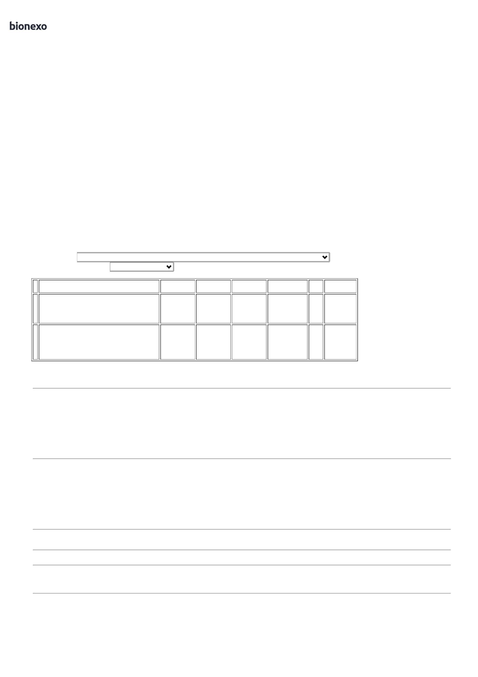

1

0/02/2025

Bionexo

condições de

pagamento.

**Total**

**Parcial:**

R$

3

5

00.0

40.0

1.818,3000

Total de Itens da Cotação: 3

Total de Itens Impressos: 1

**Total**

**Geral:**

R$

3.113,1000

Clique [aqui](javascript:chama_completo(377195752)) para geração de relatório completo com quebra de página

https://bionexo.bionexo.com/jsp/RelatPDC/relat\_adjudica.jsp

2/2

